IDEA
BIURO ARCHITEKTONICZNE
UL.GDAŃSKA 104-105/14, 84-300 LĘBORK ,
tel. fax.(0-59) 862-56-44,
e-mail: i_d_e_a@poczta.onet.pl
PROJEKT BUDOWLANY

INWESTOR: Gmina Przodkowo
OBIEKT : Budynek Ochotniczej straży Pożarnej w
Pomieczynie, działka nr 377/3 i 375/7

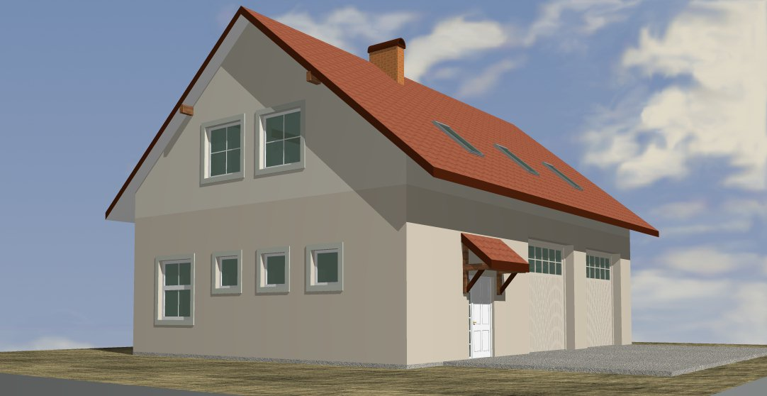
Zgodnie z art. 20 ust.4 ustawy Prawo Budowlane z dnia 07.07.1994 r.z późn. zm. ( Dz.U. Nr 93 z dnia 16.04.2004r.) oświadczam, że NINIEJSZY projekt budowlany został sporządzony zgodnie z obowiązującymi przepisami i zasadami wiedzy technicznej.

ARCHITEKTURA: projektant: sprawdził :

KONSTRUKCJE: projektant: sprawdził :

INSTALACJE projektant: sprawdził :
SANITARNE:

INSTALACJE projektant: sprawdził :
ELEKTRYCZNE:
grudzień 2006 R.

Zawartość opracowania:

1.opis techniczny (str.1-7)
2.informacja BIOZ (str.8-9)
3.część graficzna:

- projekt zagospodarowania terenu S-1
- rzut parteru A-1
- rzut poddasza A-2
- rzut dachu A-3
- przekrój A-A A-4
- elewacje A-5-6
- kolorystyka elewacji A-7

OPIS TECHNICZNY

1.DANE OGÓLNE

1.1. Podstawa opracowania – zlecenie inwestora, wypis i wyrys z miejscowego planu zagospodarowania przestrzennego, obowiązujące normy i przepisy prawne.

1.2. Program funkcjonalno -użytkowy budynku – budynek dla potrzeb Ochotniczej Straży Pożarnej - garaż dwustanowiskowy , zaplecze socjalno – sanitarne.
Budynek zaprojektowany jako niepodpiwniczony, parterowy z poddaszem nieużytkowym.

1.3. Zestawienie powierzchni i kubatury :

- pow. zabudowy - 163,2 m2
- pow. całkowita - 326,4 m2
- pow. użytkowa - 137,2 m2
- kubatura - 1141 m3

2.DANE KONSTRUKCYJNO-MATERIAŁOWE

2.1. Opis ogólny konstrukcji budynku

- budynek wykonany w tradycyjnej technologii murowanej,
fundamenty – ławy i stopy żelbetowe wylewane, ściany fundamentowe
z bloczków betonowych,
ściany z pustaków ceramicznych kratowych wykończone tynkami cementowo-
wapiennymi , stropy żelbetowe wylewane na mokro
dachy dwuspadowy, kryte blachodachówką.
Zastosowano poprzeczny układ konstrukcyjny kierunków oparcia stropów.
Wybór zastosowanej technologii uzasadnia dobry stosunek trwałości elementów
konstrukcyjnych obiektu do kosztów budowy.

2.2. Fundamenty

2.2.1. Warunki geologiczno-inżynierskie – wg dokumentacji badań geologicznych .

2.2.2.Ławy fundamentowe żelbetowe wg rysunków konstrukcyjnych, beton B15 stal A-0

2.3.Ściany

2.3.1.Fundamentowe :

- zewnętrzne gr. 38 cm - bloczki betonowe na zaprawie
cementowej – z ociepleniem zewnętrznym styropianem gr. 6 cm i tynkiem mozaikowym
- wewnętrzne gr. 25 z pustaków betonowych.

2.3.2.Zewnętrzne parteru i przyziemia:

- gr. 38 –pustaki kratowe Porotherm kl. 150 na zaprawie ciepłochronnej Porotherm TM, tynk cementowo-wapienny.

2.3.3.Wewnętrzne parteru i przyziemia:

- konstrukcyjne gr. 25 cm z cegły pełnej kl. 150 na zaprawie cementowej
- działowe gr. 12 cm z z bloczków gazobetonowych.

2.3.4.Kominy wentylacyjne

- z cegły pełnej na zaprawie cementowej i kształtek ceramicznych, ponad dachem cegła klinkierowa spoinowana

2.4.Dach

- dach o tradycyjnej konstrukcji drewnianej , przed
zamontowaniem elementy konstrukcji drewnianych zaimpregnować środkiem
"ogniochron" wg instrukcji producenta, zamiennie zalecana jest impregnacja
ciśnieniowa.
Pokrycie dachu dachówką cementową w kolorze ceglanym

2.5.Stropy

Żelbetowe wylewane na mokro – płyta gr. 14 cm.

2.6.Wieńce nadproża i podciągi

Nadproża i podciągi żelbetowe prefabrykowane typu L19, lub żelbetowe w/g
rysunków konstrukcyjnych.
wszystkie ściany nośne w poziomie stropów powiązane wieńcami
żelbetowymi o wym. 25/25 cm zbrojonymi 4 prętami φ 12 , strzemiona φ 6
co 30 cm, beton B15 STAL A-0

2.7.Schody

Wewnętrzne żelbetowe w/g rysunków konstrukcyjnych. Balustrada schodów
stalowa malowana proszkowo wysokości 110 cm, maks. Prześwit w wypełnieniu balustrady – maks.20 cm.

2.8.Stolarka okienna i drzwiowa

- okna PCV w kolorze białym, drzwi zewnętrzne PCV wzmocnione szklone szkłem bezpiecznym, wewnętrzne pełne – płytowe, bramy garażowe segmentowe o konstrukcji stalowej ocieplone.

2.9.Izolacja przeciwwilgotnościowa

fundamenty - pionowa - emulsja Dysperbit, pozioma ścian fundamentowych
i posadzki parteru 2 x papa asfaltowa na lepiku na gorąco.

2.10.Elewacja

- tynk cementowo-wapienny malowany farbami silikonowymi na cokołach tynk mozaikowy na ścianach farba elewacyjne silikatowa wg kolorystyki elewacji.
Dach w kolorze ceglanym. Stolarka okienna i drzwiowa w kolorze białym , obróbki
blacharskie opierzenia z blachy stalowej powlekanej w kolorze pokrycia dachu.

2.11.Tynki

Ściany wewnętrzne wykończone tynkami cementowo-wapiennym i gładzią gipsową
i malowane. W pomieszczeniach higieniczno-sanitarnych ściany do wysokości 2,0 m
wyłożyć glazurą lub innym materiałem zmywalnym.

2.12.Wentylacja

We wszystkich pomieszczeniach zastosowano wentylację grawitacyjną, ponadto w
pomieszczeniach higieniczno-sanitarnych zastosowano wentylację mechaniczną
włączaną równocześnie ze światłem oraz automatycznie włączającą się w razie
przekroczenia określonego poziomu wilgotności. W pomieszczeniach higieniczno-
sanitarnych oraz garażu na każdym oknie zamontować nawietrzniki
samoregulujące się w zależności od poziomu wilgotności o wydajności 50 m3/h.

3.WPŁYW INWESTYCJI NA ŚRODOWISKO NATURALNE

Zapotrzebowanie na wodę – ok. 200 l /dobę, odprowadzenie ścieków do projektowanej kanalizacji sanitarnej w ulicy.

Emisja zanieczyszczeń – brak
Odpady stałe – bez zmian
Emisja hałasu i wibracji – nie występuje
Wpływ obiektu na otoczenie działki – nie ma negatywnego wpływu.

4.OCHRONA PPOŻ.

4.1. Dane ogólne:

budynek kategorii ZL III o klasie odporności pożarowej D – nie wymaga opiniowania przez rzeczoznawcę do spraw ppoż.

5.INSTALACJE

Zgodnie z projektami branżowymi. Budynek wyposażony będzie w instalacje c.o. i c.w.u. (zasilanie z kotła elektrycznego), elektryczną (zasilanie z projektowanego przyłącza) oraz wod.kan.( zasilanie z projektowanego przyłącza wodociągowego, odprowadzenie ścieków do projektowanej kanalizacji sanitarnej).

6.DANE O ZATRUDNIENIU

Bez zatrudnienia w obiekcie – w świetle przepisów obiekt nie jest miejscem pracy.

7.DOSTĘPNOŚĆ DLA OSÓB NIEPEŁNOSPRAWNYCH

Wejście do budynku z poziomu terenu.

8.ELEWACJA

8.1.Ściany zewnętrzne wykończone tynkiem cementowo wapiennym malowanym farba silikatową
Kolorystyka elewacji -
w kolorze jasnobeżowym i szarym (wybrany z palety producenta farby).

8.2.Obróbki blacharskie, rynny i rury spustowe z blachy powlekanej w kolorze
grafitowym . Stolarka okienna i drzwiowa w kolorze białym.

8.3.Dach - Blacha trapezowa w kolorze ceglanym.

UWAGA: Kolor wszystkich materiałów elewacyjnych (próbki) przed zastosowaniem uzgodnić z projektantem i inwestorem w ramach
nadzoru autorskiego – przed wykonaniem malowania
należy wykonać próbkę na fragmencie elewacji w celu uzyskania akceptacji
inwestora i projektanta ( kolory analogiczne jak na sąsiednim budynku szkoły.

OPIS DO projektu zagospodarowania

I. Podstawa opracowania:

- Zlecenie inwestora
- Wypis i wyrys z planu zagospodarowania przestrzennego

II. Przedmiot inwestycji:

Przedmiotem inwestycji jest zagospodarowanie działki związane z
planowaną budową budynku Ochotniczej Straży Pożarnej.
Inwestycja jest planowana na działce częściowo zabudowanej i zagospodarowanej – budynek szkoły podstawowej z sala gimnastyczną.
W skład zagospodarowania działki poza projektowanym budynkiem wejdzie wykonanie następujących elementów budowlanych:

- przyłącze wodociągowe PE 50 do istniejącej sieci wodociągowej,
- przyłącze energetyczne
- przyłącze kanalizacyjne PVC 160 do projektowanej kanalizacji sanitarnej
- dojścia i dojazdy utwardzone
- śmietnik zadaszony

III.DANE TECHNICZNO-MATERIAŁOWE

Planowane dojazdy i dojścia piesze wykonać z kostki betonowej barwionej na podsypce piaskowej zagęszczonej, pod dojazdy dodatkowo warstwa betonu B10 gr. 10 cm pod podsypką piaskową.

IV. BILANS TERENU

powierzchnia zabudowy budynku projektowanego - 163,2 m²
dojścia i dojazdy projektowane do istniejącego wjazdu - 170 m²

V. INFORMACJE DODATKOWE

Teren działki nie jest wpisany do rejestru zabytków i nie podlega ochronie na podstawie ustaleń miejscowego planu zagospodarowania przestrzennego.
Inwestycja nie wpłynie na zagrożenie środowiska – odprowadzenie ścieków do zbiornika bezodpływowego, kocioł c.o. - olejowy o niskiej emisji spalin.

Projektował:

INFORMACJA DOTYCZĄCA BEZPIECZEŃSTWA I OCHRONY ZDROWIA

INWESTOR: Gmina Przodkowo
OBIEKT : Budynek Ochotniczej straży Pożarnej w
Pomieczynie, działka nr 377/3 i 375/7

opracowanie:

1.Zakres robót dla całego zamierzenia oraz kolejność realizacji:

W ramach realizacji inwestycji wystąpią w kolejności następujące roboty budowlane:

- roboty ziemne – wykopy pod fundamenty
- roboty budowlano-montażowe – wykonanie nowych fundamentów, ścian
konstrukcyjnych, montaż stropów i więźby dachowej,
- roboty wykończeniowe – budowlane wewnętrzne.

2.Wykaz istniejących obiektów budowlanych - na działce poza obiektem
przeznaczonym do budowy znajdują się następujące obiekty budowlane:
- nie występują.

3.Elementy zagospodarowania działki, które mogą spowodować zagrożenie
bezpieczeństwa i zdrowia ludzi – nie występują.

4.Przewidywane zagrożenia występujące podczas robót budowlanych wraz ze skalą, i
rodzajami zagrożeń oraz miejsce i czas ich wystąpienia:

- przywalenie i uderzenia przez spadające i montowane elementy konstrukcyjne, upadek z wysokości ponad 5,0 m, porażenie prądem, oraz ryzyko urazów podczas pracy z urządzeniami tnącymi , zginającymi itp. przy pracach budowlano-montażowych.

5.Sposób instruktażu pracowników przed przystąpieniem robót szczególnie
niebezpiecznych:

Przed przystąpieniem do robót należy przeprowadzić kompleksowe szkolenie
pracowników pod kątem BHP i przy uwzględnieniu :

- zasad postępowania w przypadku wystąpienia zagrożenia,
- konieczności stosowania przez pracowników środków ochrony indywidualnej, zabezpieczającej przed skutkami zagrożeń,
- zasad bezpośredniego nadzoru nad pracami szczególnie niebezpiecznymi przez wyznaczone w tym celu osoby.
Potwierdzenie szkolenia powinno być udokumentowane, tak aby było możliwe sprawdzenie w jakim stopniu każdy z pracowników został przeszkolony przed przystąpieniem do robót.

6.Wskazanie środków technicznych i organizacyjnych zapobiegających
niebezpieczeństwom wynikającym z wykonywania robót budowlanych w strefach szczególnego zagrożenia zdrowia lub w ich sąsiedztwie .

